Муниципальный этап конкурса исследовательских проектов школьников «Эврика, ЮНИОР».
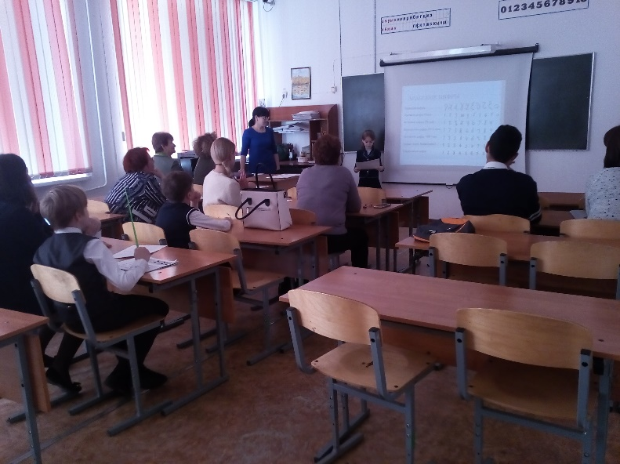
22 ноября на базе МАОУ СОШ № 13 г. Темрюка прошёл конкурс исследовательских проектов.
Было представлено 17 работ школьников с 1 по 8 класс из 8 общеобразовательных учреждений района.

По итогам проведения конкурса победителями и призёрами в своих секциях и номинациях стали:
Автор | Школа, класс | Тема | Секция, номинация | Статус
Пронько Маргарита Анатольевна | МБОУ СОШ №4,  1 класс | Кто придумал цифры? | «Физика. Математика», «История математики» | Победитель
Малахов Захар Дмитриевич | МБОУ СОШ №31, 1 класс | Ментальная арифметика и её влияние на интеллектуальные способности младших школьников | «Физика. Математика», «Математика» | Победитель
Ивонинский Иван Андреевич | МАОУ СОШ №13, 4 класс | Что такое неньютоновские жидкости | «Физика. Математика», «Физика» | Победитель
Курганович Артем Максимович | МБОУ СОШ №4,  8 класс | Четырехугольники вокруг нас | «Физика. Математика», «Геометрия» | Победитель
Головко Никита Сергеевич | МБОУ СОШ №6,  5 класс | Англицизмы в современном русском языке | «Лингвистика» | Победитель
Дейнека Денис Александрович | МБОУ СОШ №4,  5 класс | Германизмы в русском языке | «Лингвистика» | Призёр
Чунихина Ксения Олеговна | МБОУ СОШ №29, 4 класс | Происхождение названий дней недели в русском и английском языках | «Лингвистика» | Призёр
Шульга Полина Геннадьевна | МАОУ СОШ №13, 4 класс | Влияние танцев на эмоциональное, физическое и умственное развитие ребенка | «Биология» | Победитель
Ткачев Кирилл Сергеевич | МАОУ СОШ №13, 5 класс | Влияние финтоцидов на сохранность продуктов | «Биология» | Победитель
Гадельшина Элеонора Явдатовна | МБОУ СОШ №22, 8 класс | Тайны школьного мела | «Биология» | Призёр
Юсупова Асиль Аскерхановна | МАОУ СОШ №13, 1 класс | Сколько весит мой портфель | «Биология» | Призёр
Асанова Дарина Энверовна | МБОУ СОШ №28, 2 класс | История школы, в которой я учусь | «История. Социология. Окружающий мир», «Краеведение» | Победитель
Байбула София Михайловна | МБОУ СОШ №29, 2 класс | След Великой Отечественной войны в истории моей семьи | «История. Социология. Окружающий мир», «История» | Победитель
Писарев Андрей Дмитриевич | МБОУ СОШ №31, 4 класс | Как влияют социальные сети на подростков | «История. Социология. Окружающий мир», «Социология» | Победитель

